
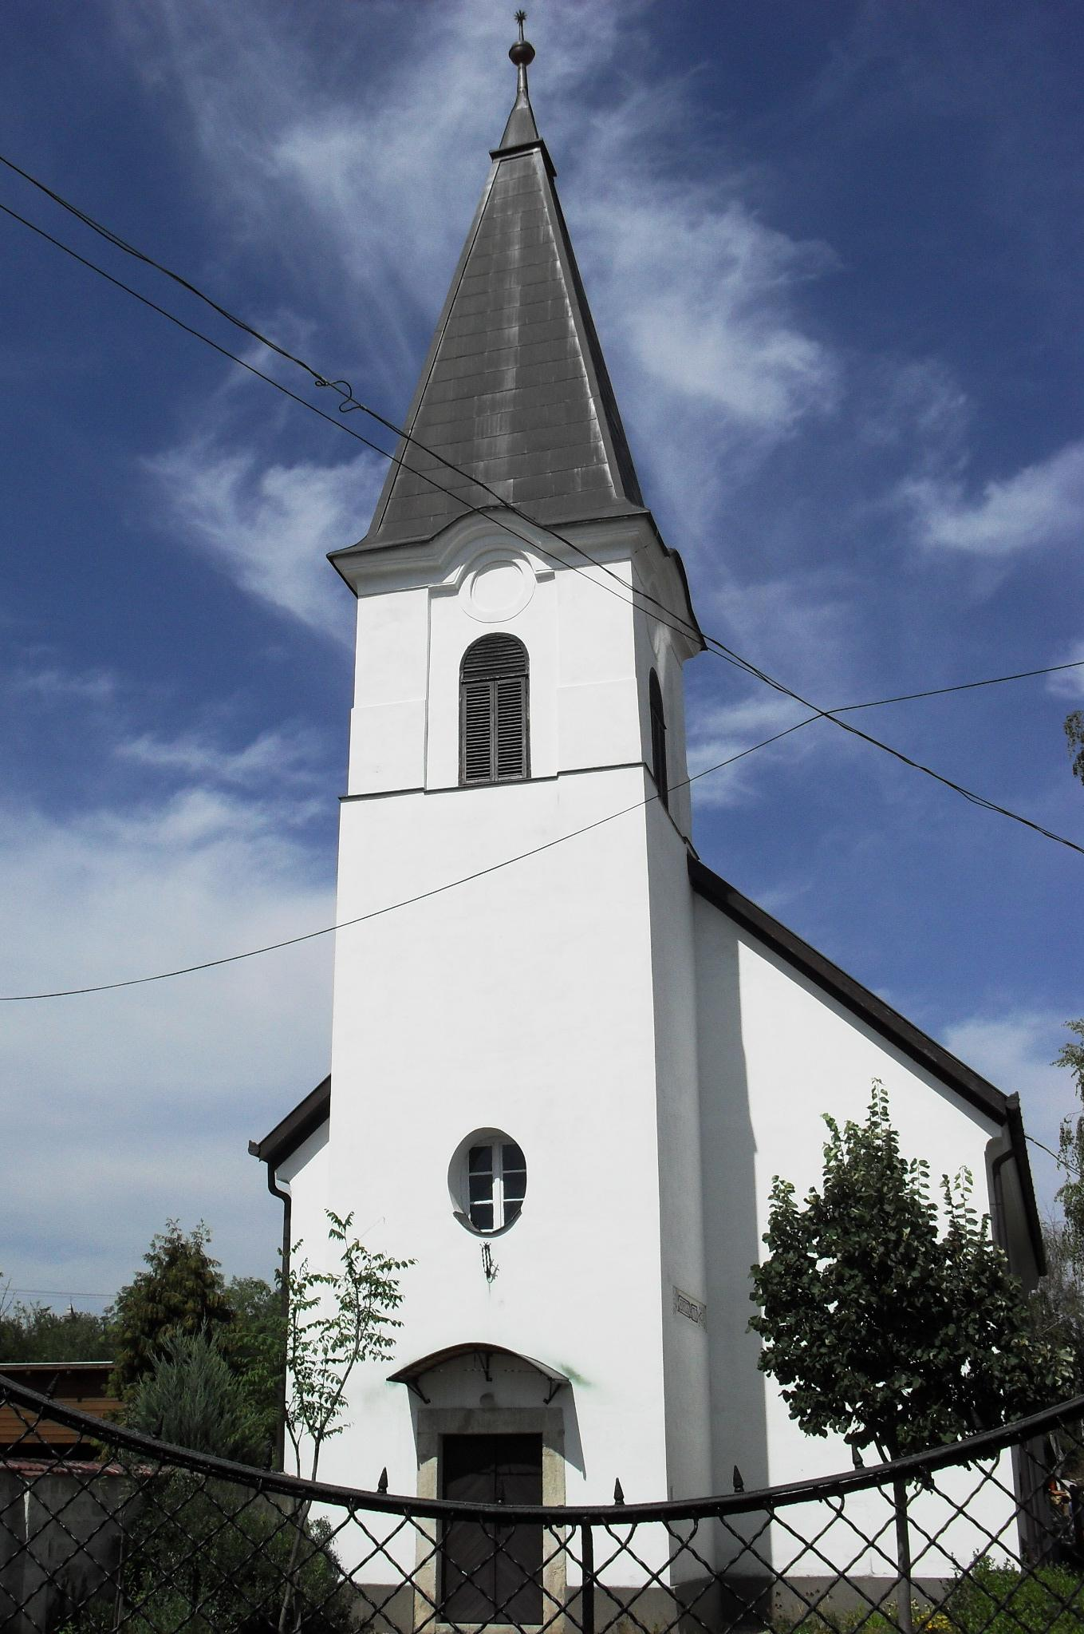
ÚTRAVALÓ
Gyúrói Református Egyházközség
III. évf. 58. szám 2014. december 26.
_____________________________________________________________________

Ünnep - megelégedéssel

„Most bocsátod el, Uram, szolgádat beszédet szerint békességgel, mert meglátták szemeim üdvösségedet.” Lk 2,29-30 Olvasmány: Lk 2,21-40

Az ünnep első napján egy olyan emberről hallottunk, akinek figyelmét annyira leköti az ünnep csillogása, hogy nehezére esik talán még az Isten házába is eljönni, az igazi ajándékot, Jézust meglátni és szívébe zárni. A mai napon épp ennek ellentétére ad példát elénk a Szentírás Simeon személyében.
Ő nagyon várja Isten szavának beteljesülését, ezért hívő szívvel figyelve az Isten ígéretére, a Lélek vezetésével megy el a templomba, az elkészített találkozás helyére. Milyen jó, hogy van előttünk ilyen példa is! Talán akitől mi is láttuk ezt a mély hitet, talán mi magunk is ilyenek vagyunk, mint Simeon, aki Krisztus érkezését szívből várja, akinek vágyakozását maga Isten tölti be.
E megelégedéshez szükséges volt a megfelelő előkészület. Simeont Isten készítette erre: tartalmas volt az ő adventje. Kapott igét, isteni üzenetet és ezt Istenre figyelő lélekkel vette komolyan, az élete szerves részévé vált. Szíve belső csöndjében az Istenre figyelt, ezzel készült igazán. Örülj, ha te is tudtál így készülni és lelked az Isten szava fényénél hangolódott az ünnepre!
Simeon megszólalásában is az ő megelégedéséről ad számot. Mintha azt mondaná a Jézussal való találkozáskor: ezután már bármi jöhet. Vagy egy másik oldalról megvilágítva: már nyugodtan mehetek el ebből az életből. Itt látjuk: Isten ígéretének beteljesedése adja számára ezt a nagy békességet. Lassan megyünk ki az ünnepből, s az advent hetei és az ünnep napjai leteltével érezted-e, hogy az Isten teljesítette azt, amit megígért? Megelégedtél-e? Lassan megyünk ki az életből, ott van-e a szívedben az a békesség, amely Simeoné is volt: Isten már mindent elvégzett, rendben van az életem.
De mi ennek a megelégedettségnek a fő oka? Túl azon, hogy az ígéret betelt, az ígéret igazi tartalma, hogy Simeon az üdvösségét foghatja kezében. Isten kézzel foghatóvá teszi a megváltást, a kezünkbe adja, hogy megtapasztalhassuk, átélhessük. Az üdvösség Jézusban kézzel foghatóan közel jött: a te életedhez is. Egészen a szívünkig érkezik az Ige és a Lélek által az üdvösség, mely megelégíti lelkünket. Ámen.

HIRDETÉSEK

1. Karácsony szent ünnepén hadd köszöntsem a gyülekezet minden tagját magam és a gyülekezet vezetése nevében kívánva, hogy az érkező Jézus mindnyájunk életét teljességgel betölthesse!
Szeretettel tolmácsolom a Generális Konvent elnökségének igei köszöntését is: „De fölragyog majd az igazság napja számotokra, akik nevemet félitek, és sugarai gyógyulást hoznak.” Malakiás 3,20
2. Hálaadással élhettünk az úri szent vacsora áldásával. Köszönjük a szent jegyek felajánlását testvéreinknek.
3. Alkalmak
Az ünnep után, 27-én, szombaton délután 17 órára, ifjainkat várjuk alkalomra, vasárnap 10 órakor istentiszteletet tartunk. Óév estéjén 18 órakor, újév reggelén 10 órakor lesznek istentiszteleteink a már megszokott visszatekintéssel és újévi köszöntéssel.
4. Gyülekezetünk vagyonleltárát készítjük el holnap a délelőtti órákban. Köszönjük azoknak a segítségét, akik ebben részt vállalnak.
5. Évzáró presbiteri gyűlésre kerül sor december 28-án, vasárnap az istentiszteletet követően. Kérjük a presbitérium tagjait a meghívó átvétele mellett nyilatkozzanak várható jelenlétükről is.
6. A gyülekezetben szolgálatot végző asszonytestvéreinket hívjuk egy ige és egy tea melletti beszélgetésre december 30-án, kedden 18 órára, a gyülekezeti házba.
7. Könyvvásárunk folytatódik. A kért, rendelt kiadványok mellett Bibliát, énekeskönyvet is vásárolhatunk a gyülekezeti házban. Emellett megérkeztek a Presbiter, a Csendes Percek új számai, illetve a Biblia és Gyülekezet karácsonyi száma. Az érdeklődők átvehetik ezeket.
8. Köszönet a gyülekezet tagjainak a támogató perselyben elhelyezett adományokért. Advent négy vasárnapján 51.000 Ft-ot adakoztunk erre a célra. Köszönet azoknak, akik gyülekezetünk karácsonyfája beszerzésében, állításában és a díszítésben segítségünkre voltak.

A mi Urunk Jézus legyen gyülekezetünk és életünk őriző pásztora!

